SURAT TUGAS
No : 15/34/ST/OSP/III/2025

Yang bertanda tangan dibawah ini:
Nama : Maximillian Kolbe Widhi Wijayanto
Posisi : Direktur Operasional
Nama Perusahaan : PT. Orecon Sadanus Perkasa
Alamat : Rukan Food Plaza Cibubur Country Blok 3, No. 10.
Cikeas Udik, Gn Putri – Bogor, Jawa Barat 16966

Memberikan tugas kepada:
Nama : Vian Rosyadi Nugraha
Jabatan : Site Engineer
NRP : 8023029
Perusahaan : PT Orecon Sadanus Perkasa
Project : Project Excellent Road Management System PST MGM, Kalimantan Tengah
Tanggal Berangkat : Kamis, 20 Maret 2025
Tanggal Kembali : Selasa, 8 April 2025

Demikian Surat Tugas ini dibuat untuk digunakan sebagaimana mestinya.

Bogor, 12 Maret 2025
Menyetujui,
PT. Orecon Sadanus Perkasa
${ttd}

Maximillian Kolbe Widhi Wijayanto
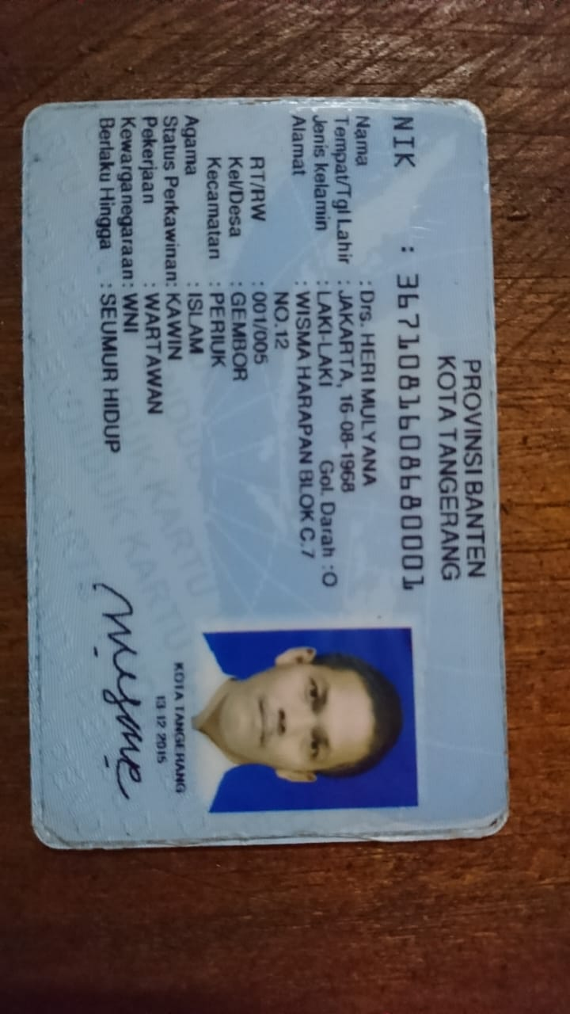
Direktur Operasional

